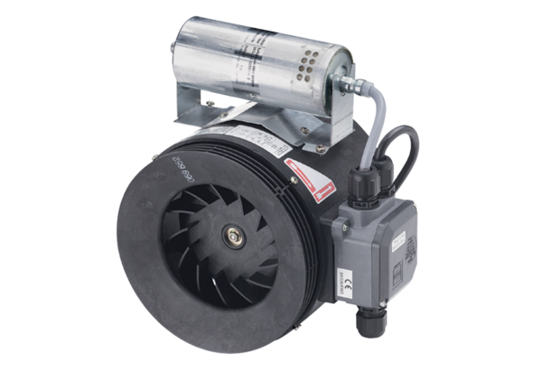Pół-odśrodkowy wentylator kanałowy ERM 18 Ex e/60 HzOpakowanie jednostkowe: 1 sztukaAsortyment: C
Numer artykułu: 0080.0373Producent: MAICO

